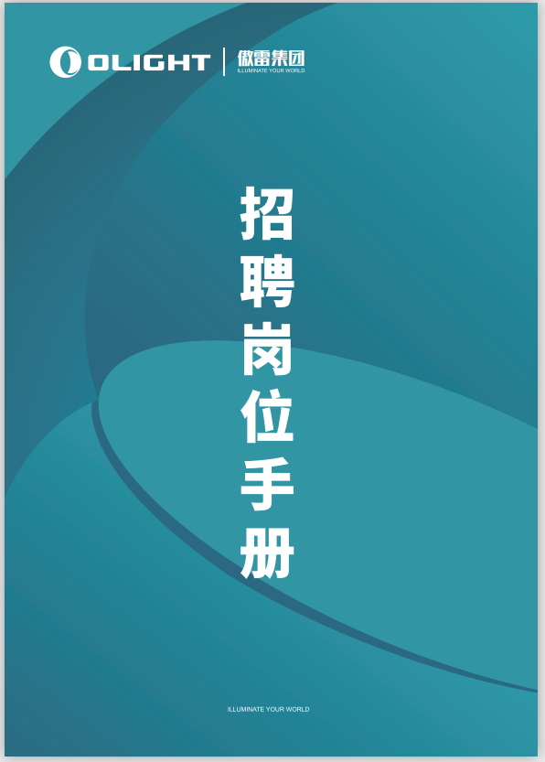

市场调研岗位手册

# 市场调研原则

# 市场调研人员胜任素质模型

**知识**

行业知识

产品知识

业务知识

**技能**

信息收集及识别能力

数据分析总结能力

工具使用能力

英语能力

团队合作能力

**素养**

自信

严谨

保密意识

积极主动

# 市场调研流程图

# 市场调研实施

## 4.1.需求来源

### 4.1.1总裁办

为了适应市场发展，市场调研部需定时为总裁办输出包含市场、行业、产品、竞争对手等方面的调研报告，为集团的战略制定提供信息支持。

### **年度行业侦察报告**

周期：年度

主要内容：

①行业地位：品牌热度，独立站流量，产品热度，话题度，社媒粉丝成长，全球地位

②手电行业：市场概况，市场细分，Top品牌

③枪支行业：市场概况，市场细分，Top品牌

④头灯行业：市场概况，市场细分，Top品牌

⑤自行车灯行业：市场概况，市场细分，Top品牌

⑥市场行为回顾：独立站开设，新产品发布，秒杀大促

⑦明年市场机会预测：行业与产品机会，营销活动机会，社媒发展机会，政治因素机会，中国市场机会

### **外部环境报告**

周期：半年度

主要内容：

①政治环境

②经济环境

③社会环境

④技术自然环境

⑤Cov-19

⑥行业与Olight影响评估

### **市场调研指标体系**

周期：月度

主要内容：

①品牌传播度

②品牌影响力

③品牌忠诚度

④品类拓展建议

### 4.1.2.跨部门需求

根据各相关部门的工作规划，当需要了解市场需求、行业趋势、产品市场容量、产品定价、产品市场反馈、同行动态等信息时，可通过“侦察需求电子流”向市场调研部提出调研申请。原则上各部门应至少提前15天提出调研需求。在提出调研申请前，需先与市场调研部负责人初步沟通调研需求，达成一致后再进行调研申请。申请路径如下：

傲雷OA系统 → 我的流程 → 新建流程 → 市场类：侦察需求申请电子流 → 选择市场侦察。

### **区域市场调研**

主要内容：

①宏观环境：PEST

②电商环境：电商结构，电商平台，支付方式

③行业环境：市场容量，品牌竞争，综合表现

④社媒分析：搜索引擎，社交平台

⑤SWOT分析

### **产品市场调研**

主要内容：

①市场容量

②Top5品牌

③价格分布

④流行趋势

### **定价调研**

主要内容：

①市场竞争

②定价侦察

③关键竞品情况

④流行趋势

⑤产品定位

### 4.1.3.舆情侦察

### **帖子分析**

为了了解粉丝对某个主题的动向，超客中心或其他相关部门会提出帖子分析需求。

主要内容：

①帖子内容分类概括

②总结建议

### **活动舆情**

各月秒杀活动期间，为了了解粉丝及外界媒体对活动的反应，市场调研部会主动收集各类舆情信息，及时反馈客户遇到的各类问题。且每半个月固定输出外界舆情监控报告。

主要内容：

①各站点与活动相关的舆情收集分析

②外界社媒舆情分析

③总结建议

### 4.1.4.内部需求

部门内会结合员工职业发展方向，为其规划相对应的调研任务。

### 战略市场方向

### 品牌调研方向

## 4.2.接收需求

### 4.2.1.需求评审沟通

1）部门负责人对需求进行评审，如需求为资料收集类或有工具可以直接查询到结果，则可选择退回需求，并将原因或方法告知需求人，此需求结束。

2）对于需求不明确的地方，部门负责人会与需求人进行对接，明确需求内容。

### 4.2.2需求分配原则：

1）根据需求类型及成员的发展方向匹配度进行分配。

2）根据需求的紧急程度，对成员现有任务进行调节分配。

## 4.3.调研分析

### 4.3.1.调研前

### **需求沟通**

调研专员在接到任务安排时需先和需求人进行二次沟通，了解调研目的。

### **调研框架**

根据调研目的，列出调研框架。框架内容包括：

①报告结构

②各部分结构的大概内容

③各部分内容收集的方法

④预分析结果

### **调研工具**

为更好的收集信息，满足各项调研需求，部门部需对各类工具熟练运用。

|  |  |  |  |
| --- | --- | --- | --- |
| 序号 | 名称 | 用途 | 链接 |
| 1 | SimilarWeb | 综合网站/App流量分析工具 | <https://pro.similarweb.com/> |
| 2 | Meltwater | 舆情监控工具 | [https://app.meltwater.com](https://app.meltwater.com/) |
| 3 | jungle Scout | 查询亚马逊销售数据 | https://www.junglescout.com/ |
| 4 | Google Trends | 查询各国（除中国外）指定时间区域内搜索热度走势 | [https://trends.google.com](https://trends.google.com/trends/?geo=CN) |
| 5 | 后羿采集器 | 爬取网页信息 | <http://www.houyicaiji.com/> |
| 6 | 云词汇 | 自动统计英文词频并免费生成词云图 | <https://wordart.com/create> |

### **调研资源**

部门内部收集的各类调研资源共享表，包含各类行业信息、产品信息、贸易信息等调研报告网站，主营产品各国市场规模估算，部门内部各项指标定义及来源，各类调研的基本模型，各种学习资料等。

### 4.3.2.调研中

### **进度汇报**

在调研过程中，调研专员每天需跟部门负责人汇报调研进度，包括遇到的问题，问题解决方案，分类信息的取舍，调研框架的补充及删减等，以确保调研方向正确。

### 4.3.3.调研后

### **报告自查**

1.1）报告内容要求：

①全篇报告只能使用一个数据来源，建议使用范围最大、最权威的数据源，避免数据冲突。

②同一报告内，同一指标、同一机构必须使用同一名称。

③凡预测与推导，必有逻辑，必有数据/信息根据。

④每个总结必须在报告内有据可依。

⑤每个建议都必须建立在总结的基础上。

1.2）PPT报告格式要求：

①正文、标题、图表文字均统一使用“微软雅黑”字体。

②PPT 色彩使用傲雷蓝风格，必须带 Olight 的 LOGO，推荐使用统一模板。

③首页、标题页、目录页需保持色调、内容一致。

④任何图表必须带有标题（自制图表使用图表标题），标题三要素“时间、地点、指标”，例如：2020 年美国亚马逊销量走势。

⑤任何图表下，必须带有数据来源，数据来源可以使用网址链接或来源名称两种方式，数据来源格式：微软雅黑字体，10 号大小，左对齐，灰色（网址链接需带超链接）。

⑥图表必须简洁清晰，查看舒适且能够明显识别出内容和指标数值，例如：饼图需采用清晰的色块代表不同元素。

⑦图表不宜过于密集，一张 PPT 的图表数量不宜超过 2 张。

⑧文字分析中，重点数据或分析文字需用不同颜色加粗标注。

⑨文字内容格式（除标题外）“微软雅黑、14 号字体、字间距 1.5 倍”。

1.3）报告检查机制-自查内容：

①是否有错别字、错别词、病句、重复内容、空白内容。

②核对数据来源链接与图表/文字分析内容是否一致。

③核对图表与标题和文字分析内容是否一致。

④同一指标、同一机构的名称是否统一。

⑤是否存在数据冲突。

⑥推导/预测逻辑能否说服自己，信息依据在报告内是否存在。

⑦结论依据是否在报告内有，建议是否合理。

### **上级审核**

审核内容包括：

①图表、数据、文字是否有误

②报告逻辑是否严谨

③报告内容能否支撑报告结论

④报告是否有需要补充或删减的内容

⑤报告是否能满足调研需求

⑥对报告的亮点提出表扬，对缺点提出批评

## 4.4.提交成果

报告完成后部门负责人会通过电子流或内部邮件将调研报告发送给需求人，并抄送给相关人员。

## 4.5.报告评价

需求人收到调研报告后，需在5个工作日内，根据完成调研报告的及时性、准确性、针对性、实用性等方面对报告进行评分。具体《侦察报告评分反馈表》如下：

|  |  |  |
| --- | --- | --- |
| **评价纬度及评分标准** | **得分（满分100）** | **意见或建议（85分以下请写明原因或建议）** |
| **及时性**  报告是否在约定时间内提交，根据任务安排，出结果时间一般为2-25个工作日 |  |  |
| 评分标准：  非常及时，能在开展本部门相应工作之前收到报告：95~100分  比较及时，不影响进度：60~95分  严重拖沓，影响进度：0~59分 |
| **针对性**  报告是否针对需求作出了详细的信息阐述 |  |  |
| 评分标准：  报告针对需求作出了详细的信息阐述，能满足需求：95~100分  对部分需求作出了阐述，基本能满足需求：60~95分  报告偏离需求，得不到想要的结果：0~59分 |
| **准确性**  报告信息、数据是否准确，来源是否可靠 |  |  |
| 评分标准：  数据准确度高，信息来源可信赖：95~100分  数据准确，只有少量错别字或符号，不影响阅读：60~95分  数据准确度差，有误导嫌疑：0~59分 |
| **实用性**  报告是否实用，对本部门开展相应工作是否能带来贡献 |  |  |
| 评分标准：  报告非常有用，意义重大：95~100分  报告基本可用，有一定参考价值：60~95分  报告可用性差，毫无价值：0~59分 |
| **总体评价**（自动生成） | 0 |  |

部门负责人收到报告评价后，会将评分表转发给调研专员，调研专员需与需求人再次进行沟通报告的内容，以发现改进方向。

## 4.6.报告归档

### 4.6.1.需求人归档

提交给需求人的报告由需求人自行进行归档，或发给相关人员查阅，但应注意保密。

### 4.6.2.市场调研部归档

市场调研部门内部归档则由部门负责人将调研报告上传到“傲雷知识库”，实现集团内部一级部门负责人共享。

## 4.7.相关书籍及考证方向

### 4.7.1.相关书籍

### 办公软件系列

### 市场调查系列

### 麦肯锡系列

### 战略管理

### 品牌经典系列

### 4.7.2.考证方向

### MOS

### 统计师（初级、中级、高级）

### CFA

### CPA